**BỘ GIÁO DỤC VÀ ĐÀO TẠO**

**TRƯỜNG ĐẠI HỌC GIAO THÔNG VẬN TẢI**

**PHÂN HIỆU TẠI THÀNH PHỐ HỒ CHÍ MINH**



**BÁO CÁO BÀI TẬP LỚN**

**ĐỀ TÀI:**

**XÂY DỰNG WEBSITE CỬA HÀNG ĐỒNG HỒ**

Giảng viên hướng dẫn: Trần Anh Dũng

Sinh viên thực hiện: Đoàn Minh Phúc - 6051071094

Trương Ngọc Đệ - 6151071041

Lê Quang Đức - 6151071042

Lê Việt Đức - 6151071043

Nguyễn Minh Thắng - 6151071102

Tp. Hồ Chí Minh, năm 2023

LỜI CẢM ƠN

Lời đầu tiên chúng em xin gửi lời cảm ơn chân thành đến quý thầy, cô giáo trong Bộ môn Công nghệ thông tin – Phân hiệu Trường Đại học Giao thông vận tải. Những người đã truyền dạy, đã trang bị cho chúng em kho tàng kiến thức về bầu trời công nghệ thông tin rộng lớn. Ở đây, chúng em không chỉ học được kiến thức về sách vở mà còn học được các bài học, kỹ năng sống. Đặc biệt, chúng em xin gửi lời cảm ơn chân thành và sâu sắc đến thầy Trần Anh Dũng người đã giúp chúng em trong quá trình làm bài tập lớn, giúp chúng em có thêm kinh nghiệm để quản lý cơ sở dữ liệu một cách hiệu quả nhất.

Trong quá trình học tập và tìm hiểu chúng em đã nỗ lực rất nhiều với mong muốn hoàn thành bài tập lớn một cách tốt nhất, nhưng đời người sẽ có những thiếu sót không thể tránh khỏi, và với những người chưa chững chạc và trưởng thành như chúng em thì sai lầm là không thể không mắc phải. Chúng em mong thầy, cô bộ môn có thể thông cảm và cho chúng em những ý kiến, đóng góp để chúng em có thể hoàn thành đồ án của mình một cách trọn vẹn nhất trước khi rời xa ngôi trường thân yêu này.

Sau cùng, chúng em xin kính chúc Quý Thầy Cô trong Bộ môn Công nghệ thông tin lời chúc sức khỏe, luôn hạnh phúc và thành công hơn nữa trong công việc cũng như trong cuộc sống.

Chúng em xin chân thành cảm ơn!

NHẬN XÉT CỦA GIÁO VIÊN

Tp. Hồ Chí Minh, ngày…tháng…năm…

Giáo viên hướng dẫn

MỤC LỤC

MỞ ĐẦU………………………………………………………............................

1. LÝ DO CHỌN ĐỀ TÀI………………………………………………………

2. HƯỚNG TIẾP CẬN CỦA ĐỀ TÀI…………………………………………….

3. MỤC TIÊU NGHIÊN CỨU…………………………………………………….

4. ĐỐI TƯỢNG VÀ PHẠM VI NGHIÊN CỨU…………………………………

5. PHƯƠNG PHÁP NGHIÊN CỨU……………………………………………...

CHƯƠNG 1: CƠ SỞ LÝ THUYẾT ………………..………………..

1.1 NGÔN NGỮ LẬP TRÌNH C#......………………………………………………

  1.1.1 GIỚI THIỆU………………………………………………………………

  1.1.2 KHÁI NIỆM …………………………………………………………….

1.2 CÁC LOẠI ỨNG DỤNG ĐƯỢC PHÁT TRIỂN SỬ DỤNG C#…………….

  1.2.1 ASP.NET MVC  FRAMEWORK 5………………………………………

  1.2.2 AJAX C#......……………………………………………………………….

  1.2.3 BOOTSTRAP 5…………………………………………………………….

1.3 CÔNG CỤ HỖ TRỢ VISUAL STUDIO - IDE…………………………………..

         1.3.1 GIỚI THIỆU ……………………………………………………………….

         1.3.2 KHÁI NIỆM ………………………………………………………………..

    1.3.3 ƯU ĐIỂM CỦA VISUAL STUDIO - IDE ……………………………….

    1.3.4 NHƯỢC ĐIỂM CỦA VISUAL STUDIO - IDE …………………………

    1.3.5 TÍNH NĂNG CHÍNH CỦA VISUAL STUDIO - IDE …………………..

1.4 NGÔN NGỮ TRUY VẤN CÓ CẤU TRÚC………………………………………

    1.4.1 GIỚI THIỆU………………………………………………………………...

  1.4.2 KHÁI NIỆM ………………………………………………………………

  1.4.3 CÁC CHỨC NĂNG CỦA SQL …………………………………………….

  1.4.4 ƯU ĐIỂM VÀ NHƯỢC ĐIỂM……………………………………………

1.5 CÔNG CỤ SQL SERVER………………………………………………………

  1.5.1 GIỚI THIỆU………………………………………………………………

  1.5.2 KHÁI NIỆM ………………………………………………………………

  1.5.3 CÁC THÀNH PHẦN CỦA SQL SERVER……………………………….

CHƯƠNG 2: PHÂN TÍCH VÀ THIẾT KẾ………………………………

2.1 CÁC MODEL ……………………………………………………………………..

2.2 CÁC CHỨC NĂNG……………………………………………………………….

CHƯƠNG 3: KẾT LUẬN VÀ HƯỚNG PHÁT TRIỂN………………

3.1 KẾT LUẬN ………………………………………………………………………...

3.2 HƯỚNG PHÁT TRIỂN ………………………………………………………….

TÀI LIỆU THAM KHẢO………………………………………………………

MỞ ĐẦU

1. Lý do chọn đề tài.

_  Sự gia tăng của thương mại điện tử: Thương mại điện tử đang trở thành xu hướng phát triển mạnh mẽ trên toàn cầu. Việc mua sắm trực tuyến đã trở thành một phần không thể thiếu trong cuộc sống hiện đại, và ngành thiết bị điện tử cũng không phải là ngoại lệ. Bằng cách nghiên cứu về web thương mại bán đồng hồ, chúng em có thể hiểu rõ hơn về mô hình kinh doanh này và cách nó đáp ứng nhu cầu ngày càng tăng của khách hàng.

   _ Tiềm năng thị trường: Thị trường đồng hồ trực tuyến có tiềm năng phát triển rất lớn. Việc tạo ra một website thương mại bán đồng hồ hiệu quả có thể mang lại nhiều cơ hội kinh doanh và tăng cường doanh thu. Bài báo cáo về chủ đề này sẽ giúp chúng em tìm hiểu về những cơ hội và thách thức trong việc khai thác thị trường này.

   _ Xu hướng tiêu dùng: Ngày nay, người tiêu dùng ngày càng quan tâm đến chất lượng và nguồn gốc của sản phẩm mình mua. Trong lĩnh vực thiết bị điện tử, nhu cầu tìm kiếm các sản phẩm chính hãng và chất lượng ngày càng gia tăng. Việc xây dựng một website thương mại bán đồng hồ chất lượng và đáp ứng các yêu cầu này sẽ hướng đến một đối tượng khách hàng đang phát triển.

    _ Cạnh tranh và đổi mới: Lĩnh vực web thương mại bán đồng hồ đang trở thành một lĩnh vực cạnh tranh cao. Có hàng trăm, thậm chí hàng nghìn website cung cấp đồng hồ trực tuyến. Bài báo cáo về đề tài này sẽ giúp chúng em tìm hiểu các yếu tố quyết định thành công của một website và các chiến lược đổi mới để tạo sự khác biệt và cạnh tranh.

  _ Kỹ năng công nghệ: Nghiên cứu về web thương mại bán đồng hồ sẽ cho phép chúng em thực hành và nâng cao kỹ năng công nghệ của mình. chúng em có thể tìm hiểu về các công nghệ phát triển web, giao diện người dùng, quản lý cơ sở dữ liệu và các công cụ liên quan. Điều này có thể giúp chúng em phát triển cơ hội nghề nghiệp trong lĩnh vực công nghệ thông tin và phát triển phần mềm

2. Hướng tiếp cận của đề tài

 _  Nghiên cứu thị trường và khách hàng: Bắt đầu bằng việc tìm hiểu về thị trường đồng hồ thông minh trực tuyến và xu hướng tiêu dùng hiện tại. Nghiên cứu về đối tượng khách hàng, nhu cầu, yêu cầu và thị hiếu của họ. Điều này sẽ giúp chúng em xác định mục tiêu đối tượng và xây dựng một trang web hướng đến việc đáp ứng các yêu cầu cụ thể.

  _ Phân tích các trang web thương mại tương tự: Nghiên cứu và phân tích các trang web thương mại bán đồng hồ hiện có để hiểu về cấu trúc, giao diện người dùng, tính năng và phương thức kinh doanh của họ. Điều này giúp chúng em nhận ra các điểm mạnh và yếu của các trang web này, từ đó đề xuất các cải tiến và tạo ra một trang web độc đáo.

_ Thiết kế giao diện người dùng hấp dẫn: Thiết kế giao diện người dùng (UI) và trải nghiệm người dùng (UX) là yếu tố quan trọng để thu hút và giữ chân khách hàng. Tạo ra một giao diện thân thiện, trực quan và dễ sử dụng. Xác định cách tối ưu hóa việc tìm kiếm sản phẩm, giỏ hàng, thanh toán và các chức năng khác để tạo ra trải nghiệm mua sắm trực tuyến thuận tiện cho khách hàng.

   _ Quản lý cơ sở dữ liệu: Xây dựng một hệ thống quản lý cơ sở dữ liệu (Database Management System) cho phép chúng em quản lý thông tin về sản phẩm, đơn hàng, khách hàng và các dữ liệu quan trọng khác. Điều này sẽ giúp bạn quản lý dữ liệu một cách hiệu quả và đáng tin cậy.

  _ Xác thực và bảo mật: Đảm bảo tính bảo mật và xác thực trong quá trình mua sắm trực tuyến là rất quan trọng. Xây dựng các lớp bảo mật để bảo vệ thông tin cá nhân và tài khoản của khách hàng. Sử dụng các giải pháp mã hóa dữ liệu và xác thực hai bước để đảm bảo an toàn cho người dùng.

3. Mục tiêu nghiên cứu

 _ Mục tiêu chính của nghiên cứu là tạo ra một trang web thương mại bán đồng hồ hiệu quả và thành công, đáp ứng nhu cầu của khách hàng và tạo ra lợi ích kinh doanh trong lĩnh vực này.

4. Đối tượng và phạm vi nghiên cứu

 _ Đối tượng nghiên cứu:

+ Khách hàng trực tuyến: Đối tượng chính của nghiên cứu là những người mua sắm đồng hồ trực tuyến. Điều này có thể bao gồm những người có nhu cầu mua đồng hồ, nguồn gốc rõ ràng, khách hàng quan tâm đến đồng hồ và muốn tìm hiểu về lĩnh vực này.

+ Nhà quản lý và chủ sở hữu website thương mại bán đồng hồ: Đối tượng nghiên cứu cũng có thể bao gồm những người quản lý và sở hữu các website thương mại bán đồng hồ, hoặc những người đang lên kế hoạch xây dựng một trang web tương tự như vậy.

 _ Phạm vi nghiên cứu:

+  Phạm vi chức năng: Nghiên cứu có thể tập trung vào các chức năng cụ thể của một trang web thương mại, bao gồm mục tiêu cụ thể như giao diện người dùng, quản lý cơ sở dữ liệu, tính năng thanh toán và giao hàng, quảng cáo và tiếp thị trực tuyến.

+  Phạm vi thời gian: Nghiên cứu có thể tập trung vào hiện tại hoặc xem xét sự phát triển và thay đổi của web thương mại bán đồng hồ trong quá khứ và dự đoán xu hướng tương lai.

5. Phương pháp nghiên cứu

  _  Nghiên cứu thư mục: Đọc và tìm hiểu các công trình nghiên cứu, sách và tài liệu liên quan đến lĩnh vực web thương mại và tiếp thị trực tuyến.

  _ Khảo sát và phỏng vấn: Tiến hành khảo sát hoặc phỏng vấn khách hàng để thu thập thông tin về nhu cầu và mong muốn của họ khi mua sắm trực tuyến.

_ Phân tích so sánh: So sánh các trang web bán đồng hồ hiện có để nhận ra điểm mạnh và yếu của chúng.

_ Thiết kế và triển khai: Xây dựng và triển khai một trang web bán đồng hồ để kiểm tra các giả thiết nghiên cứu. Sử dụng các ngôn ngữ, công nghệ và công cụ phát triển web như C#, ASP.NET MVC  FRAMEWORK 5, AJAX, BOOTSTRAP 5, VISUAL STUDIO.

_ Đánh giá và phân tích kết quả: Thu thập dữ liệu từ trang web và phân tích để đánh giá hiệu quả và đề xuất cải tiến.

6. Công nghệ, công cụ

 _ C#: Ngôn ngữ lập trình đa mục đích phát triển bởi Microsoft.

 _ ASP.NET MVC Framework 5: Mô hình phát triển ứng dụng web của Microsoft.

 _ Ajax: Kỹ thuật cho phép tương tác trang web mà không cần tải lại hoàn toàn.

 _ Bootstrap 5: Framework CSS giúp xây dựng giao diện web đẹp và đáp ứng.

 _ Visual Studio: Môi trường phát triển tích hợp của Microsoft.

**CHƯƠNG 1: CƠ SỞ LÝ THUYẾT**

**1.1 Ngôn ngữ lập trình C#**

**1.1.1 Giới thiệu**

C# (C Sharp) là một ngôn ngữ lập trình hiện đại, mạnh mẽ và đa nền tảng được phát triển bởi Microsoft. Ngôn ngữ này ra đời vào năm 2000 và được thiết kế nhằm tạo điều kiện thuận lợi cho việc phát triển ứng dụng cho nền tảng Microsoft .NET Framework.

Sau đây là một số đặc điểm chính của C#:

1. Đơn giản và dễ học: C# được thiết kế để dễ tiếp cận và học, đặc biệt là những người mới bắt đầu lập trình
2. Đa mô hình: C# hỗ trợ nhiều mô hình lập trình như hướng đối tượng, hướng sự kiện và lập trình hướng thành phần, cho phép phát triển ứng dụng linh hoạt và dễ dàng bảo trì.
3. Tính tổ chức cao: C# có cấu trúc rõ ràng và chặt chẽ, với hệ thống kiểu dữ liệu mạnh mẽ và quản lý bộ nhớ tự động.
4. Hỗ trợ đa nền tảng: C# không chỉ hỗ trợ việc phát triển ứng dụng trên nền tảng Windows mà còn có thể sử dụng để phát triển ứng dụng trên nền tảng Linux và macOS thông qua .NET Core.
5. Hệ sinh thái phong phú: C# được hỗ trợ bởi một hệ sinh thái mạnh mẽ bao gồm Visual Studio (môi trường phát triển tích hợp) và một loạt các thư viện, framework và công cụ hữu ích.
6. Hỗ trợ lập trình ứng dụng đa dạng: C# cho phép phát triển các loại ứng dụng đa dạng như ứng dụng Windows, ứng dụng di động, ứng dụng web và ứng dụng trò chơi.

C# đã trở thành một ngôn ngữ lập trình phổ biến trong cộng đồng phát triển phần mềm và được sử dụng rộng rãi trong các lĩnh vực như phát triển ứng dụng doanh nghiệp, phát triển trò chơi, phát triển ứng dụng di động và phát triển web.

**1.1.2 Khái niệm**

C# (C Sharp) là một ngôn ngữ lập trình hướng đối tượng (OOP) được phát triển bởi Microsoft.

Dưới đây là một số khái niệm quan trọng liên quan đến ngôn ngữ lập trình C#:

1. Hướng đối tượng (OOP): C# được thiết kế để hỗ trợ lập trình hướng đối tượng. OOP là một phương pháp lập trình tập trung vào việc mô phỏng các đối tượng trong thế giới thực và tương tác giữa chúng. C# cho phép định nghĩa lớp (class) để tạo đối tượng, đóng gói dữ liệu và mã vào một đơn vị duy nhất.
2. Cú pháp: Cú pháp của C# tương tự như các ngôn ngữ lập trình khác như C++ và Java. Mã C# được viết trong các tệp có phần mở rộng .cs và được biên dịch thành mã tương tự để chạy trên máy tính.
3. Biến và kiểu dữ liệu: C# hỗ trợ một loạt các kiểu dữ liệu như số nguyên, số thực, ký tự, chuỗi, boolean và kiểu đối tượng. Biến trong C# phải được khai báo với một kiểu dữ liệu cụ thể trước khi sử dụng.
4. Hàm và phương thức: Trong C#, các đoạn mã được viết trong hàm. Một hàm có thể nhận đầu vào (tham số) và trả về một giá trị. Các phương thức là thành phần quan trọng trong lập trình hướng đối tượng, cho phép đối tượng thực hiện các hành động cụ thể.
5. Cấu trúc điều khiển: C# cung cấp các cấu trúc điều khiển như câu lệnh điều kiện (if-else, switch-case) và vòng lặp (for, while, do-while) để điều khiển luồng thực thi của chương trình.
6. Xử lý ngoại lệ: C# hỗ trợ xử lý ngoại lệ (exception handling) để xử lý các tình huống ngoại lệ trong quá trình chạy chương trình. Nó cho phép chương trình xử lý và phản ứng đáng hợp với các tình huống bất thường.
7. Thư viện và framework: C# đi kèm với một loạt các thư.

**1.2 Các loại ứng dụng được phát triển sử dụng C#**

**1.2.1 ASP.NET MVC  FRAMEWORK 5**

ASP.NET MVC (Model-View-Controller) là một mô hình phát triển ứng dụng web và là một phần của framework ASP.NET của Microsoft. ASP.NET MVC tách biệt logic ứng dụng thành ba phần chính: Mô hình (Model), Xem (View), và Bộ điều khiển (Controller).

* **Ưu điểm:**

1. Giúp tách biệt rõ ràng giữa logic nghiệp vụ (Model), giao diện người dùng (View) và quyền điều khiển (Controller). Điều này giúp dễ dàng quản lý và duy trì mã nguồn của ứng dụng.
2. Độ linh hoạt và mở rộng: Framework này cung cấp một cấu trúc linh hoạt cho phép bạn tùy chỉnh và mở rộng theo nhu cầu cụ thể của dự án. Bạn có thể thêm các thành phần, điều khiển và bộ lọc để mở rộng chức năng của ứng dụng.
3. Tích hợp tốt với công cụ phát triển:ASP.NET MVC Framework 5 tích hợp tốt với các công cụ phát triển của Microsoft như Visual Studio, cho phép bạn xây dựng và triển khai ứng dụng dễ dàng. Công cụ này cung cấp giao diện dễ sử dụng, hỗ trợ gỡ lỗi và kiểm tra hiệu năng.
4. Hỗ trợ tốt cho kiểm thử:Framework này cho phép việc kiểm thử dễ dàng hơn nhờ tích hợp sẵn các công cụ kiểm thử và khả năng tạo các đơn vị kiểm thử (unit test) cho các thành phần của ứng dụng.
5. Hỗ trợ bảo mật:ASP.NET MVC Framework 5 cung cấp các tính năng bảo mật tích hợp như xác thực người dùng, quản lý vai trò và quyền hạn, bảo vệ chống các cuộc tấn công phổ biến như XSS (Cross-Site Scripting) và CSRF (Cross-Site Request Forgery).

* **Nhược điểm:**

1. Độ phức tạp ban đầu: Việc học và triển khai ứng dụng ASP.NET MVC Framework 5 đòi hỏi một kiến thức cơ bản về lập trình web và mô hình MVC. Điều này có thể tạo ra một ngưỡng đầu vào cao đối với những người mới bắt đầu.
2. Thời gian phát triển: Do tính chất tách biệt giữa các thành phần của ứng dụng, việc phát triển ứng dụng ASP.NET MVC Framework 5 có thể mất thời gian và công sức.

**1.2.2 AJAX C#**

Ứng dụng AJAX C# là một ứng dụng web được xây dựng bằng ngôn ngữ lập trình C# và sử dụng kỹ thuật AJAX (Asynchronous JavaScript and XML) để tương tác với máy chủ và cập nhật nội dung trang web một cách bất đồng bộ.

* **Ưu điểm:**

1. Tương tác không đồng bộ: AJAX C# cho phép giao tiếp giữa máy khách và máy chủ một cách không đồng bộ, giúp tránh tình trạng tải lại trang web và giảm thời gian chờ đợi của người dùng.
2. Cải thiện trải nghiệm người dùng: Với AJAX C#, bạn có thể tạo ra các trang web đáp ứng nhanh, có khả năng tương tác cao và cập nhật dữ liệu một cách động mà không cần tải lại toàn bộ trang, giúp cải thiện trải nghiệm người dùng.
3. Tiết kiệm băng thông: Vì chỉ cần gửi và nhận dữ liệu cần thiết, AJAX C# giúp tiết kiệm băng thông mạng và giảm tải cho máy chủ, đồng thời giảm thời gian phản hồi và tăng hiệu suất của ứng dụng.
4. Tích hợp linh hoạt: AJAX C# có thể tích hợp dễ dàng với các ngôn ngữ lập trình web khác như HTML, CSS, JavaScript và các framework như ASP.NET để tạo ra các ứng dụng web phong phú và mạnh mẽ.
5. Tích hợp với các dịch vụ web: AJAX C# cho phép tương tác với các dịch vụ web (web services) như RESTful APIs hoặc SOAP-based services, giúp ứng dụng web có khả năng tương tác và tích hợp với các hệ thống khác.

* **Nhược điểm:**

1. Phức tạp hơn cho người mới học: Sử dụng AJAX C# yêu cầu kiến thức về ngôn ngữ lập trình C# và JavaScript, cùng với hiểu biết về các kỹ thuật web như HTTP, JSON và DOM. Điều này có thể tạo ra một ngưỡng đầu vào cao cho những người mới bắt đầu.
2. Quản lý lỗi và gỡ lỗi phức tạp: Vì AJAX C# tạo ra các yêu cầu và phản hồi bất đồng bộ, quản lý lỗi và gỡ lỗi có thể phức tạp hơn so với việc làm việc với giao thức đồng bộ truyền thống.
3. Vấn đề bảo mật: Sử dụng AJAX C# đòi hỏi phải xử lý cẩn thận các vấn đề bảo mật như xác thực người dùng, xử lý kiểm tra dữ liệu đầu vào và đảm bảo rằng chỉ các yêu cầu.

**1.2.3** **Bootstrap 5**

Bootstrap 5 là một framework front-end phổ biến được sử dụng để xây dựng giao diện người dùng đáp ứng và thân thiện với di động cho các trang web và ứng dụng web. Nó cung cấp một bộ công cụ CSS và JavaScript để tạo và tùy chỉnh các thành phần, lưới (grid), biểu mẫu, nút, thanh điều hướng, và nhiều hơn nữa.

* **Ưu điểm:**

1. Responsive Design: Bootstrap 5 cung cấp một cách tiếp cận thiết kế đáp ứng, giúp giao diện người dùng tự động điều chỉnh và hiển thị phù hợp trên các thiết bị và kích thước màn hình khác nhau.
2. Tốc độ phát triển nhanh: : Bootstrap 5 cung cấp một bộ công cụ CSS và JavaScript được thiết kế sẵn, giúp phát triển ứng dụng web nhanh chóng. Bạn có thể sử dụng các lớp CSS và các thành phần đã định nghĩa sẵn để tạo giao diện một cách dễ dàng.
3. Hệ thống lưới mạnh mẽ: Bootstrap 5 đi kèm với một hệ thống lưới linh hoạt, giúp xây dựng bố cục trang web một cách dễ dàng và nhanh chóng. Hệ thống lưới giúp điều chỉnh vị trí và căn chỉnh các phần tử trên trang một cách linh hoạt.
4. Đa dạng và tùy chỉnh: Bootstrap 5 cung cấp một loạt các thành phần và biểu mẫu được thiết kế trước, cho phép bạn tạo giao diện đẹp mắt và chuyên nghiệp. Bạn cũng có thể tùy chỉnh các thành phần theo ý muốn của mình để phù hợp với thiết kế và yêu cầu của ứng dụng.
5. Hỗ trợ và cộng đồng lớn: Bootstrap có một cộng đồng lớn và sự hỗ trợ rộng rãi từ cộng đồng người dùng. Bạn có thể tìm kiếm tài liệu, hướng dẫn và các ví dụ từ cộng đồng để giúp bạn xây dựng và tùy chỉnh ứng dụng một cách hiệu quả.

* **Nhược điểm:**

1. Đồng nhất và phổ biến: Vì Bootstrap 5 được sử dụng rộng rãi, nhiều trang web và ứng dụng có thể có cấu trúc và giao diện tương tự, dẫn đến sự đồng nhất và có thể thiếu sự phân biệt.
2. Kích thước tệp tin lớn: Bootstrap 5 cung cấp một số lượng lớn các tệp CSS và JavaScript, dẫn đến kích thước tải xuống lớn hơn so với việc xây dựng giao diện.

1.2.4 Các phiên bản của Java

Java Standard Edition (Java SE) – Là một nền tảng cơ bản cho phép phát triển giao diện điều khiển, các ứng dụng mạng và các ứng dụng dạng Win Form.

Java Enterprise Edition (Java EE) – Được xây dựng trên nền tảng Java SE, giúp phát triển các ứng dụng web, các ứng dụng ở cấp doanh nghiệp, …

Java Mobile Edition (Java ME) – Là một nền tảng cho phép phát triển các ứng dụng nhúng vào các thiết bị điện tử như mobile,…

1.2.5 Các thành phần của Java SE Platform

1. JRE cung cấp JVM và thư viện được sử dụng để chạy chương trình Java

2. JDK được biết đến như bộ cung cụ phát triển Java (Java Development Kit –JDK) bao gồm trình biên dịch và trình gỡ rối được sử dụng để phát triển các ứng dụng Java

• Ưu điểm

1. Học tập được dễ dàng hơn.

2. Lập trình hướng đối tượng.

3. API phong phú.

4. Công cụ mã nguồn mở mạnh mẽ phát triển nhanh chóng.

5. Thư viện mã nguồn mở.

6. Miễn phí

7. Hỗ trợ cộng đồng tốt.

• Nhược điểm

1. Trình biên dịch Java chưa được tối ưu hóa tốt so với C++

2. Không có sự tách biệt đặc điểm kỹ thuật khi triển khai

3. Quản lý bộ nhớ với Java là khá tốn kém

4. Việc thiếu các template có thể hạn chế khả năng của Java để tạo ra các cấu trúc dữ liệu chất lượng cao

5. Người ta có thể tìm thấy một số lỗi trong trình duyệt và các chương trình ví dụ

**1.3  Công cụ hỗ trợ Visual Studio - IDE**

**1.3.1 Giới thiệu**

Visual studio là một công cụ quen thuộc đối với các lập trình viên chuyên nghiệp, đặc biệt là những người lập trình theo hướng VB+ và [C#](https://www.w3schools.com/cs/). Nhưng không phải ai cũng hiểu rõ Visual studio là gì, các tính năng của Visual studio, nhất là những người mới “chân ướt chân ráo” vào nghề lập trình. Bài viết này sẽ đem tới cho bạn những kiến thức cơ bản về Visual studio, hãy cùng tìm hiểu ngay.

**1.3.2 Khái niệm**

Visual studio là một phần mềm hỗ trợ đắc lực hỗ trợ công việc lập trình website. Công cụ này được tạo lên và thuộc quyền sở hữu của ông lớn công nghệ Microsoft. Năm 1997, phần mềm lập trình nay có tên mã Project Boston. Nhưng sau đó, Microsoft đã kết hợp các công cụ phát triển, đóng gói thành sản phẩm duy nhất.

Visual Studio là hệ thống tập hợp tất cả những gì liên quan tới phát triển ứng dụng, bao gồm  trình chỉnh sửa mã, trình thiết kế, gỡ lỗi. Tức là, bạn có thể viết code, sửa lỗi, chỉnh sửa thiết kế ứng dụng dễ dàng chỉ với 1 phần mềm Visual Studio mà thôi.  Không dừng lại ở đó, người dùng còn có thể thiết kế giao diện, trải nghiệm trong Visual Studio như khi phát triển ứng dụng Xamarin, UWP bằng XAML hay Blend vậy.

**1.3.3 Ưu điểm của Visual Studio - IDE**

* Hỗ trợ hầu hết các dòng máy và hệ điều hành khác nhau.
* Hỗ trợ kéo thả để xây dựng ứng dụng một cách chuyên nghiệp.
* Chính vì số lượng lập trình viên sử dụng đông đảo nên cộng đồng hỗ trợ cực kì lớn.

**1.3.4 Nhược điểm của Visual Studio - IDE**

* Tuy có giao diện đẹp, nhưng khá khó sử dụng cho người mới học lập trình. Vì khá nhiều bước thiết lập và cài đặt.
* Vì Visual Studio là một IDE nặng nên cần sử dụng nhiều tài nguyên để khởi động và vận hành.

**1.3.5 Tính năng chính của Visual Studio - IDE**

* Hỗ trợ nhiều ngôn ngữ như C/C++, C#, F#, Visual Basic, JavaScript,...
* Debug trực quan, dễ sử dụng thông qua breakpoints. Chúng ta có thể xem được giá trị của biến trong quá trình chạy và kiểm tra được từng câu lệnh.
* IntelliSense: đây là một tính năng nhắc lệnh và hoàn thành đoạn code cực kì hay và hữu ích. Nó giúp người code tiết kiệm được thời gian và giảm thiểu việc sai chính tả. Điều này giúp việc code trở nên nhanh hơn cho cả người mới học và cả những lập trình viên lâu năm.
* Cho phép sử dụng plug-in hoặc thư viện bên thứ 3.
* Visual Studio hỗ trợ phát triển ứng dụng Desktop MFC, Windows Forms Application, Universal App, ứng dụng Windows 10, Android (Xamarin), iOS và phát triển website với [ASP.NET](http://asp.net/) MVC ([ASP.NET](http://asp.net/) Core MVC) và phát triển ứng dụng tương tác với Microsoft Office.

**1.4  Ngôn ngữ truy vấn có cấu trúc.**

**1.4.1 Giới thiệu**

Hiện nay với lượng thông tin vô cùng lớn khiến con người không thể lưu trữ một cách đơn giản như ghi chép bằng tay, trích xuất lấy dữ liệu, cập nhập xóa sửa liên tục mà cần có viên hỗ trợ từ máy tính với khả năng lưu trữ lớn hơn nhanh hơn. Do đó mà ngôn ngữ truy vấn dữ liệu được ra đời nhằm hỗ trợ cho việc quản lý dữ liệu một cách nhanh chóng, hiệu quả mà vẫn đảm bảo tính chính xác và toàn vẹn của nó.

**1.4.2 Khái niệm**

SQL được viết tắt từ Structured Query Language, là ngôn ngữ truy vấn có cấu trúc. Về cơ bản, Ngôn ngữ truy vấn có cấu trúc này được sử dụng để truy xuất dữ liệu hoặc giao diện khác như tạo, xóa trong cơ sở dữ liệu.

SQL cho phép bạn truy cập và thao tác cơ sở dữ liệu. Nó là ngôn ngữ được dành riêng cho sử dụng trong lập trình và được thiết kế quản lý dữ liệu được giữ trong hệ thống quản lý cơ sở dữ liệu quan hệ hoặc để xử lý luồng trong hệ thống quản lý luồng dữ liệu quan hệ. SQL được sử dụng để giao tiếp với cơ sở dữ liệu. Theo ANSI (American National Standards Institute_Viện Tiêu chuẩn Quốc gia Hoa Kỳ), SQL là ngôn ngữ tiêu chuẩn cho các hệ thống quản lý cơ sở dữ liệu quan hệ.

**1.4.3 Các chức năng của SQL**

Với SQL, người dùng có thể thực thi các truy vấn đối với cơ sở dữ liệu

Lấy dữ liệu từ cơ sở dữ liệu

Chèn các records (bản ghi) trong cơ sở dữ liệu

Cập nhật các records trong cơ sở dữ liệu

Xóa các bản ghi từ cơ sở dữ liệu

Tạo cơ sở dữ liệu mới

Tạo các thủ tục được lưu trữ trong cơ sở dữ liệu

Tạo các view, stored procedure, functions trong cơ sở dữ liệu

SQL còn cho phép thiết lập quyền truy cập trên bảng, procedure và view

**1.4.4 Ưu điểm và nhược điểm**

+ Ưu điểm:

- Rất dễ dàng để quản lý các hệ thống cơ sở dữ liệu bằng việc sử dụng SQL chuẩn mà không cần phải viết bất cứ dòng code nào.

- SQL sử dụng hai tiêu chuẩn ISO và ANSI, trong khi với các non-SQL database không có tiêu chuẩn nào được tuân thủ.

- SQL có thể được sử dụng trong chương trình trong PCs, servers, laptops, và thậm chí cả mobile phones.

- Language này có thể được sử dụng để giao tiếp với cơ sở dữ liệu và nhận câu trả lời cho các câu hỏi phức tạp trong vài giây.

- Với viên trợ giúp của ngôn ngữ SQL, người dùng có thể tạo các hiển thị khác nhau về cấu trúc cơ sở dữ liệu và cơ sở dữ liệu cho những người dùng khác nhau.

+  Nhược điểm:

- SQL có giao diện phức tạp khiến một số người dùng khó truy cập.

- Các lập trình viên sử dụng SQL không có toàn quyền kiểm soát cơ sở dữ liệu do các quy tắc nghiệp vụ ẩn.

- Hầu hết các chương trình cơ sở dữ liệu SQL đều có phần mở rộng độc quyền riêng của nhà cung cấp bên cạnh các tiêu chuẩn SQL.

- Hầu hết các chương trình cơ sở dữ liệu SQL đều có phần mở rộng độc quyền

**1.5 Công cụ SQL Server**

**1.5.1 Giới thiệu**

Nhờ có viên xuất hiện của SQL, hộ trợ cho việc quản lý được nhanh chóng chính xác và toàn vẹn. SQL Server là nền tảng để hỗ trợ tích cực cho việc này.

**1.5.2 Khái niệm**

SQL Server chính là một hệ quản trị dữ liệu quan hệ sử dụng câu lệnh SQL để trao đổi dữ liệu giữa máy cài SQL Server và máy Client. Một Relational Database Management System – RDBMS gồm có: Databases, datase engine và các chương trình ứng dụng dùng để quản lý các bộ phận trong RDBMS và những dữ liệu khác.

**1.5.3 Các thành phần của SQL Server**

Các thành cơ bản trong SQL Server gồm có: Reporting Services, Database Engine, Integration Services, Notification Services, Full Text Search Service, … Tất cả kết hợp với nhau tạo thành một giải pháp hoàn chỉnh giúp cho việc phân tích và lưu trữ dữ liệu trở nên dễ dàng hơn.

+ Database Engine: Đây là một Engine có khả năng chứa dữ liệu ở các quy mô dưới dạng Support và Table. Ngoài ra, nó còn có khả năng tự điều chỉnh ví dụ như trả lại tài nguyên cho hệ điều hành khi một User log off và sử dụng thêm các tài nguyên của máy khi cần.

+ Integration Services: Là tập hợp các đối tượng lập trình và các công cụ đồ họa cho việc sao chép, di chuyển và chuyển đổi dữ liệu. Khi bạn làm việc trong một công ty lớn thì dữ liệu được lưu trữ ở nhiều nơi khác nhau như được chứa trong: Oracle, SQL Server, DB2, Microsoft Access, … và bạn chắc chắn sẽ có nhu cầu di chuyển dữ liệu giữa các server này. Ngoài ra, bạn còn muốn định dạng dữ liệu trước khi lưu vào database. Chắc chắn Integration Services sẽ giúp bạn giải quyết được công việc này dễ dàng.

+ Analysis Services: Đây là một dịch vụ phân tích dữ liệu rất hay của Microsoft. Dữ liệu khi được lưu trữ vào trong Database mà bạn không thể lấy được những thông tin bổ ích thì coi như không có ý nghĩa gì. Chính vì thế, công cụ này ra đời giúp bạn trong việc phân tích dữ liệu một cách hiệu quả và dễ dàng bằng cách dùng kỹ thuật khai thác dữ liệu (Datamining) và khái niệm hình khối nhiều chiều (Multi dimendion cubes).

+ Notification Services: Dịch vụ thông báo này là nền tảng cho sự phát triển và triển khai các ứng dụng soạn và gửi thông báo. Ngoài ra, dịch vụ này còn có chức năng gửi thông báo theo dịch thời đến hàng ngàn người đăng ký sử dụng trên nhiều loại thiết bị khác nhau.

+ Reporting Services: Là một công cụ tạo, quản lý và triển khai báo cáo bao gồm: Server và Client. Ngoài ra, nó còn là nền tảng cho việc phát triển và xây dựng các ứng dụng báo cáo.

+ Full Text Search Service: Là một thành phần đặc biệt trong việc truy vấn và đánh chỉ mục dữ liệu văn bản không cấu trúc được lưu trữ trong các cơ sở dữ liệu SQL Server.

+ Service Broker: Là một môi trường lập trình cho việc tạo ra các ứng dụng trong việc nhảy qua các Instance.

**CHƯƠNG 2: PHÂN TÍCH VÀ THIẾT KẾ**

**2.1 Các Model**

• Các mô hình Design.

* + Trang chủ.

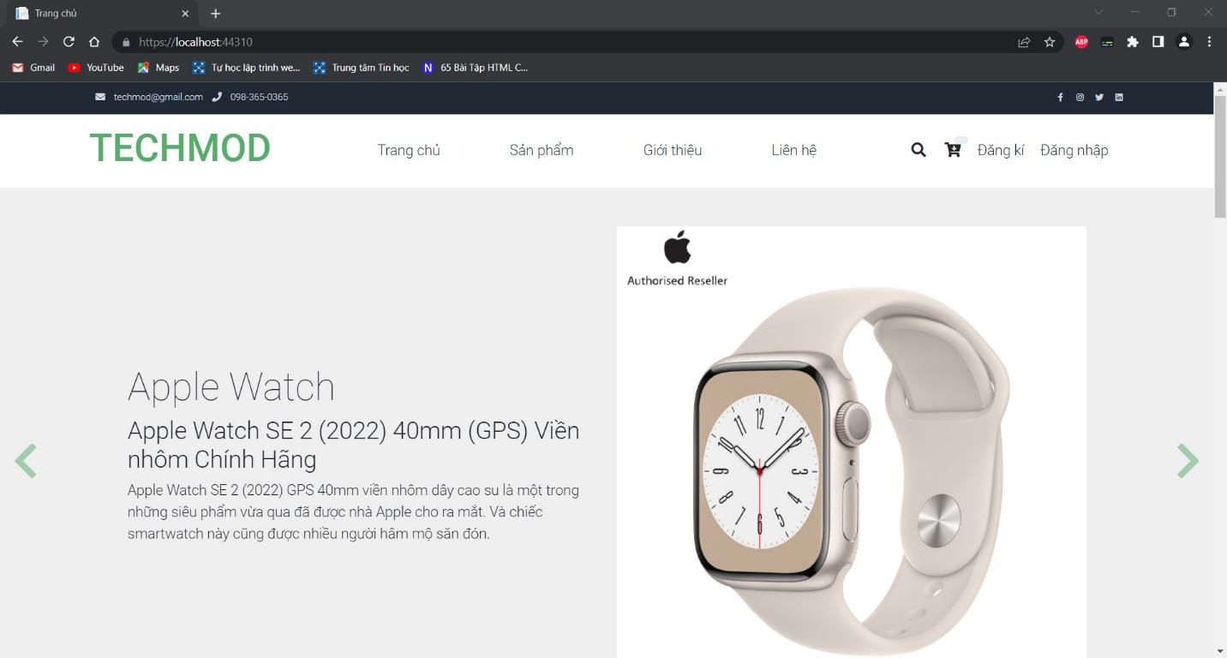

* + Trang chủ đăng nhập.

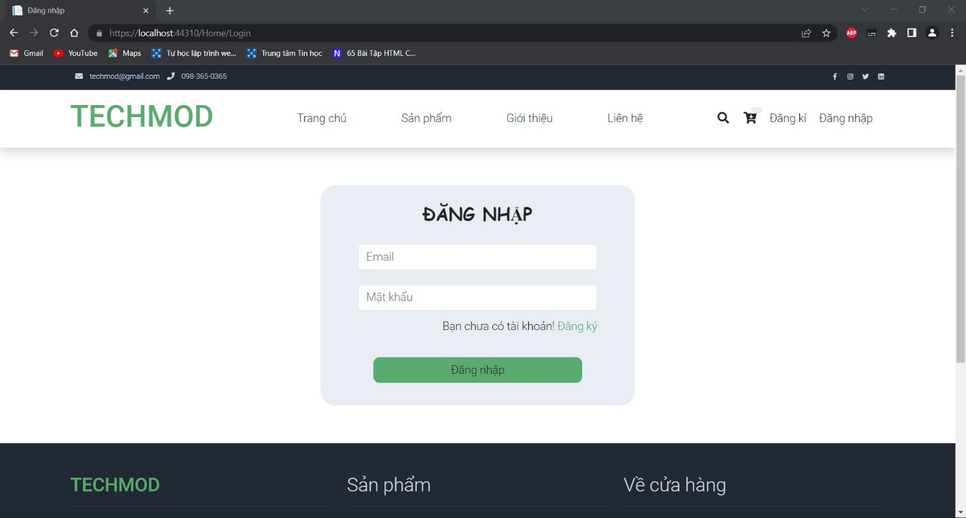

* + Trang chủ đăng ký.

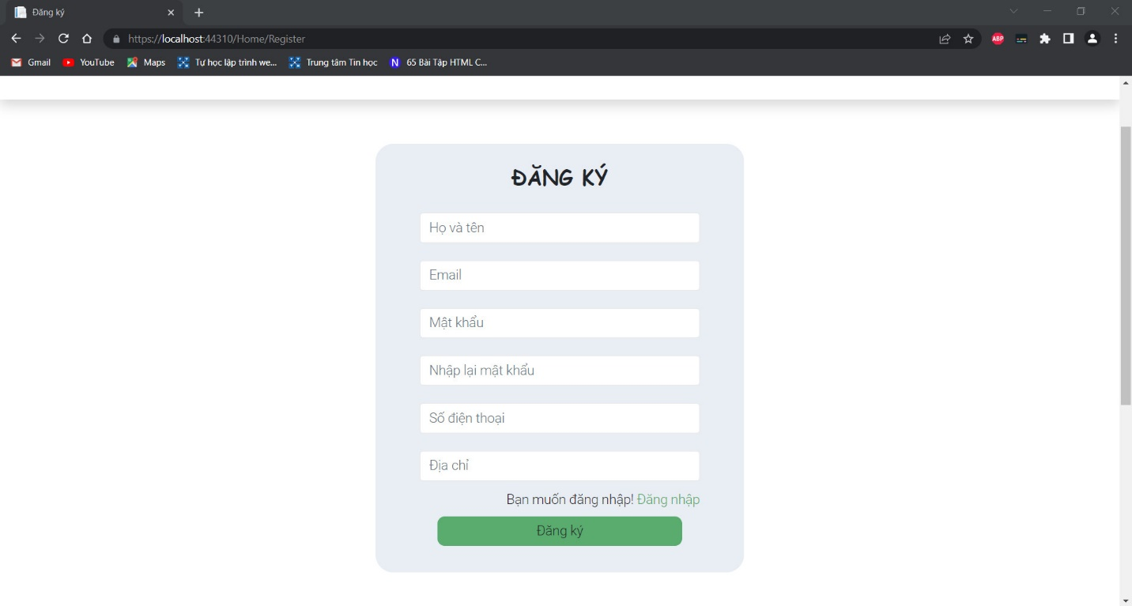

* + Trang sản phẩm.

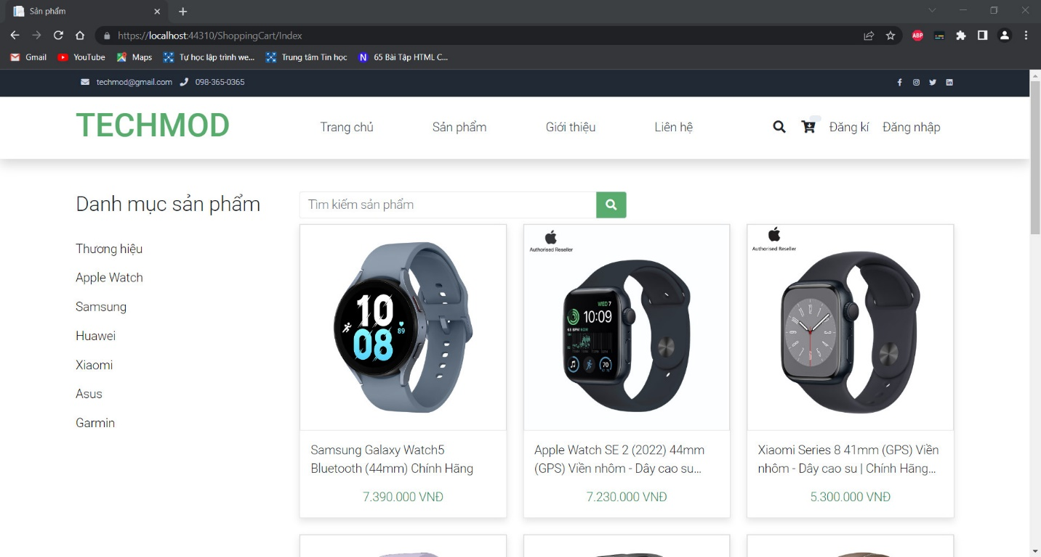

* + Trang giới thiệu.

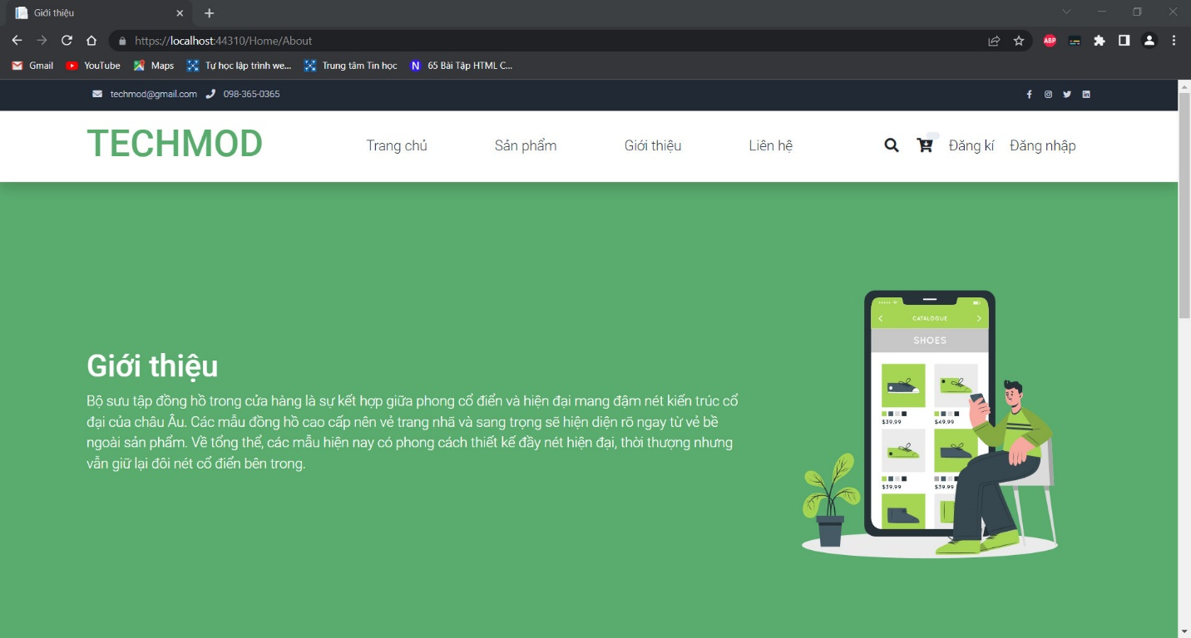

* + Trang liên hệ.

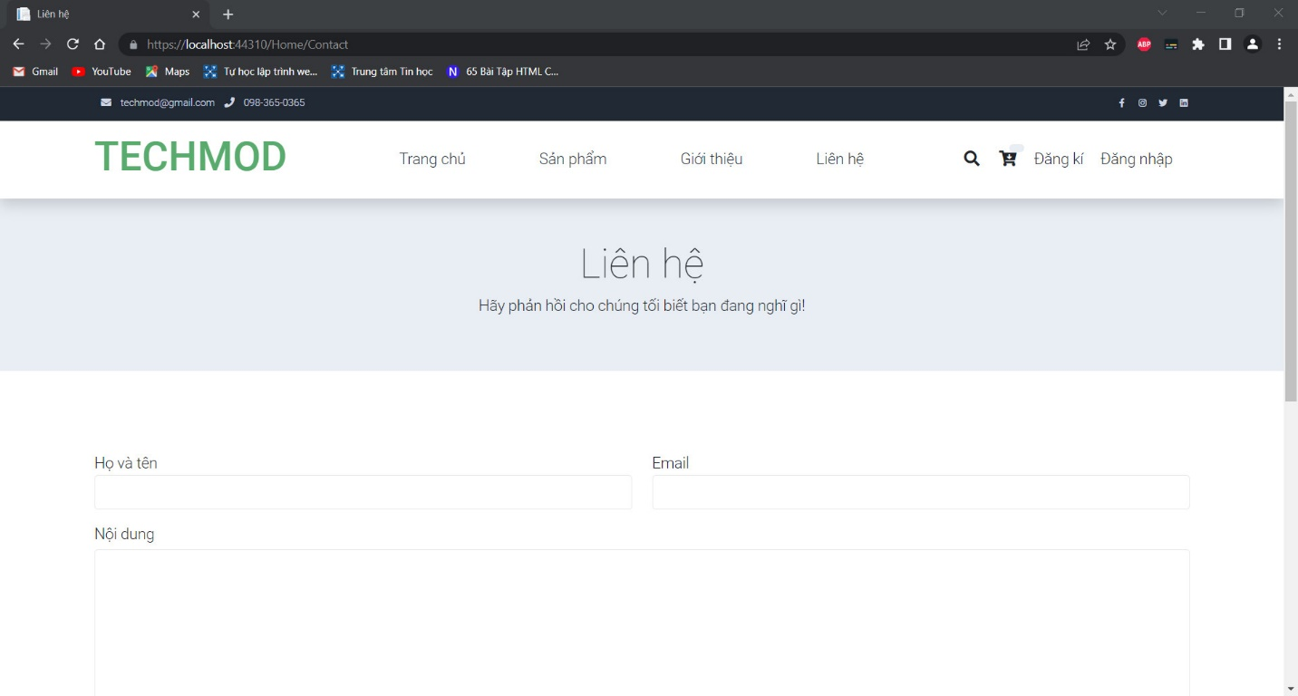

* + Trang quản trị :

+ Trang chủ :

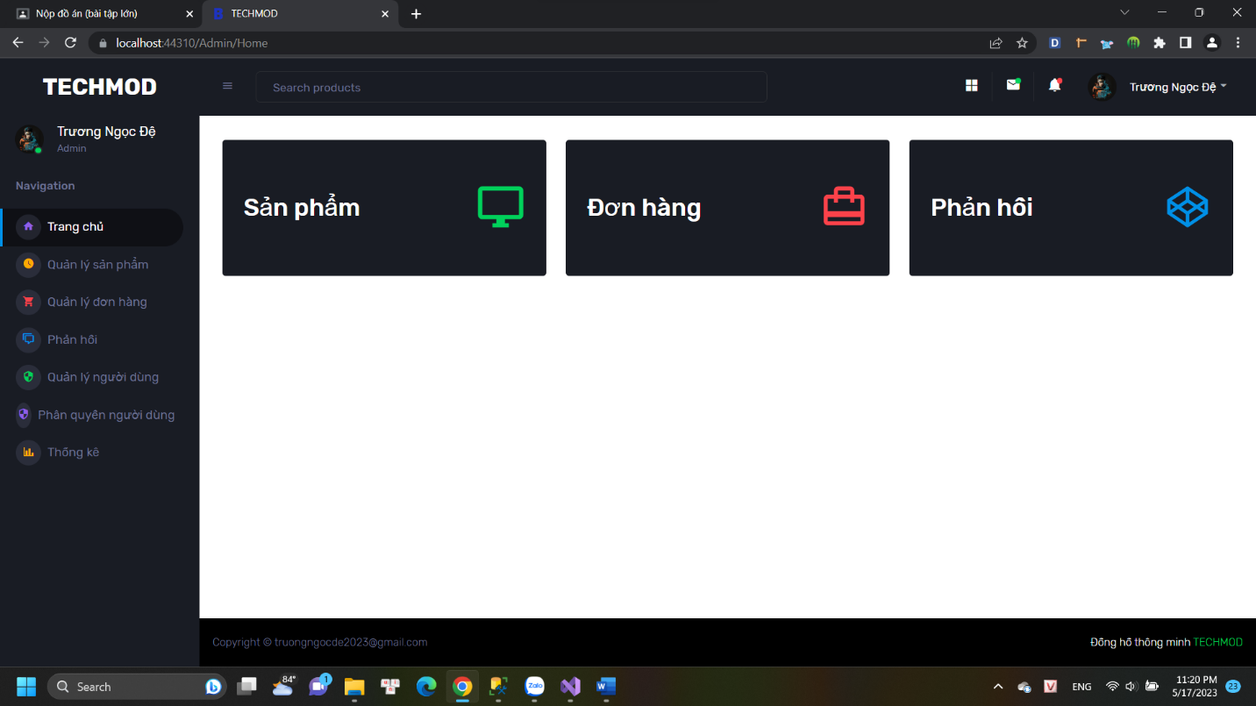

+ Quản lý sản phẩm :

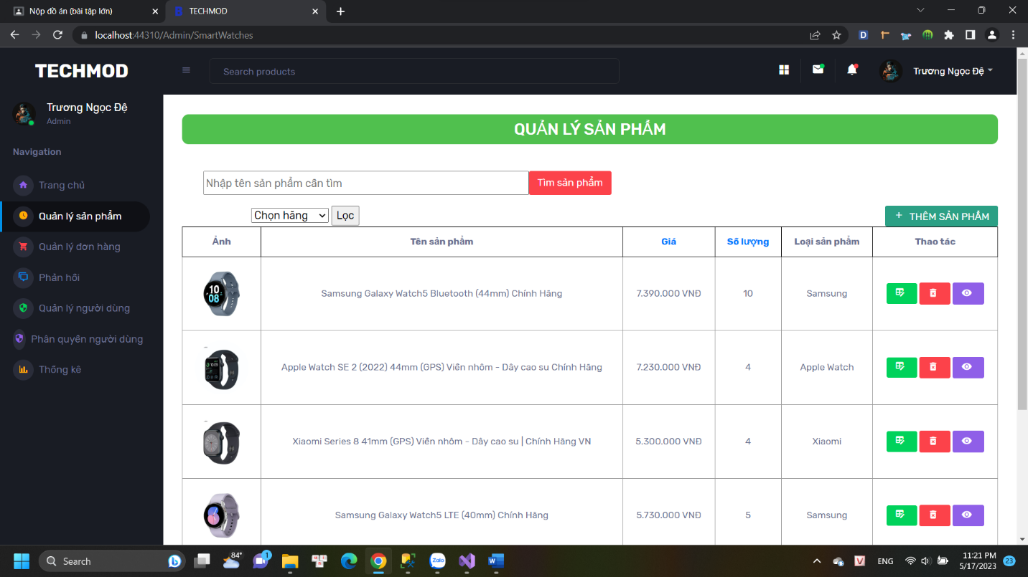

+ Quản lý hóa đơn :

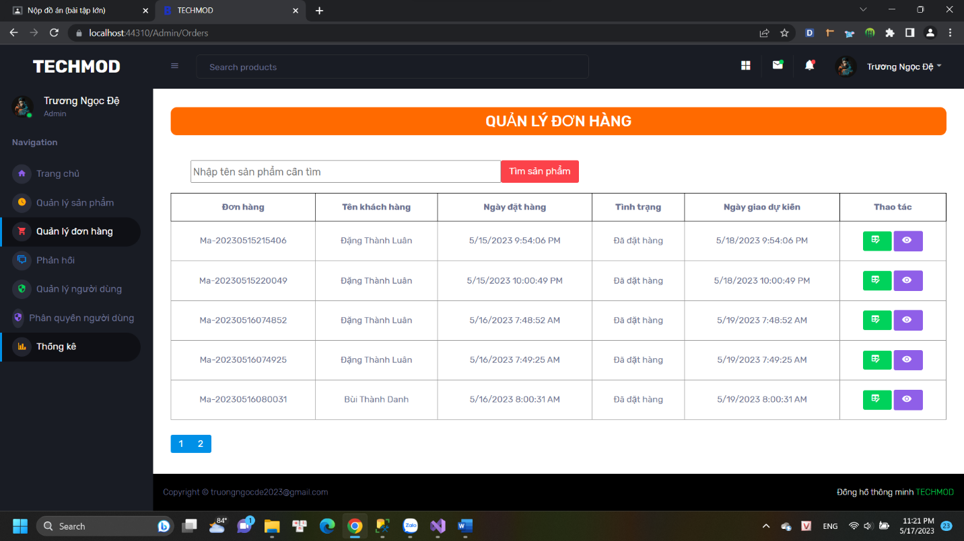

+ Quản lý người dùng:

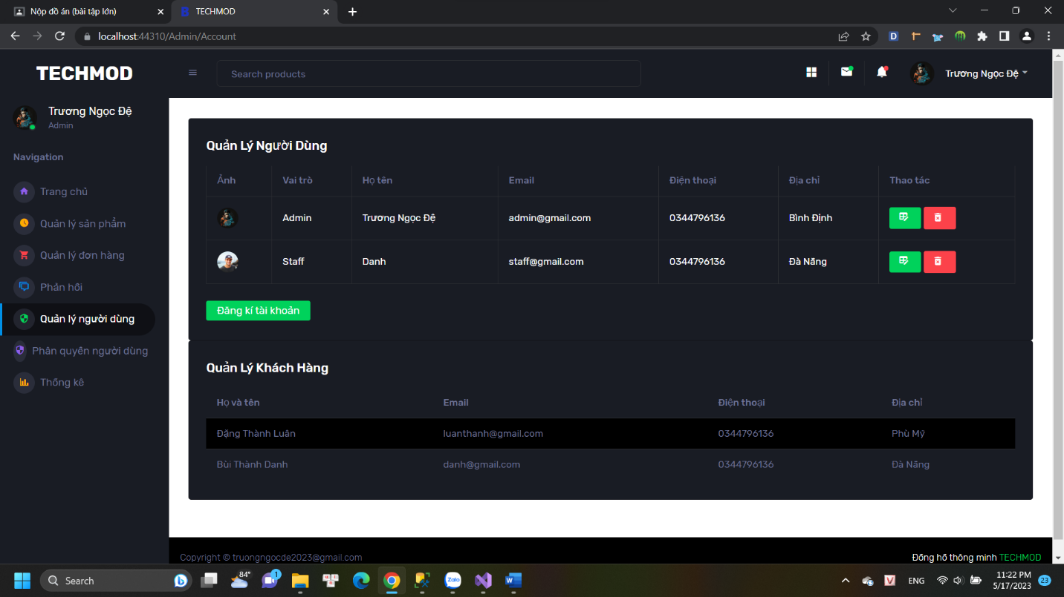

+Quản lý phản hồi :

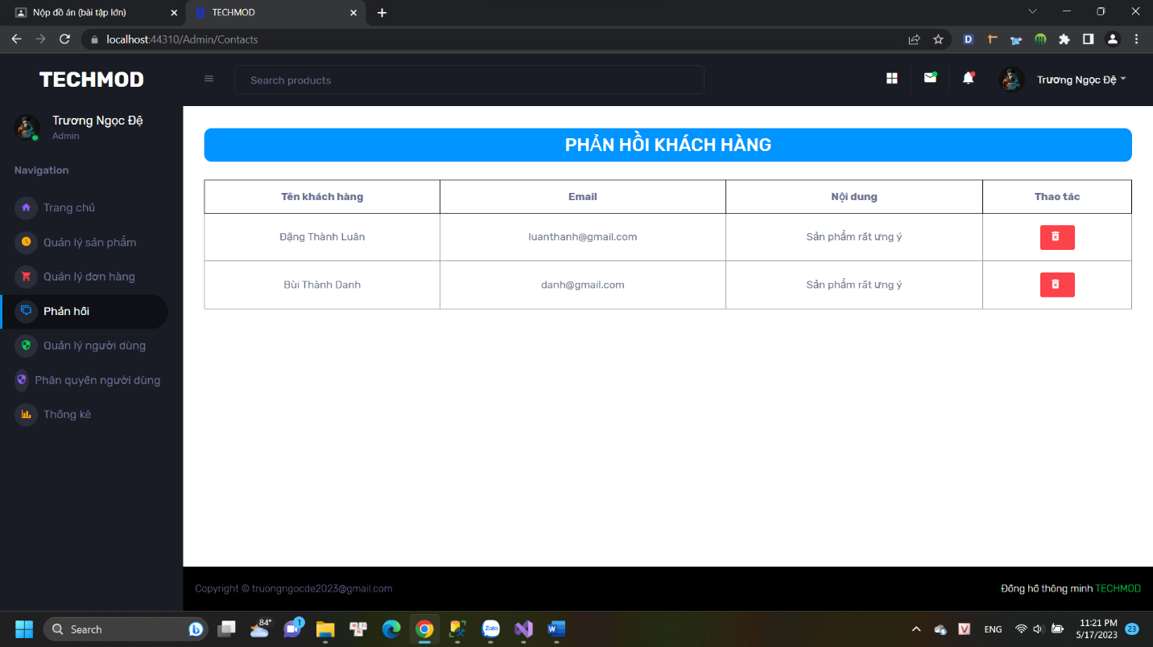

**CHƯƠNG 3: KẾT LUẬN VÀ HƯỚNG PHÁT TRIỂN**

**3.1 Kết luận.**

- Trong thời gian hoàn thành bài tập lớn chúng em đã học thêm được nhiều kiến thức mới cũng như các kỹ năng thực hành trên ứng dụng cơ sở dữ liệu để có thể tiếp tục phát triển bài tập lớn thành một ứng dụng hoàn chỉnh.

- Nhờ sử dụng hệ quản trị cơ sở dữ liệu SQL Server mà ứng dụng quản lí hệ thống hiệu quả, truy xuất thông tin nhanh chóng, chính xác.

Ưu điểm: Làm việc nhóm hiệu quả, tuy có vài mâu thuẫn nhưng các thành viên đã cố gắng hoàn thành tốt phần việc của mình. Các thành viên cùng nhau góp ý, đưa ra các ý kiến đóng góp và có sáng tạo.

Nhược điểm:

- Trong khoảng thời gian hoàn thành bài tập lớn thì chúng em vẫn còn mâu thuẫn với nhau về việc thảo luận các dữ liệu.

- Vì kiến thức về hệ cơ sở dữ liệu của chúng em vẫn còn thiếu sót và chưa vững nên cũng không tránh khỏi những thiếu sót trong bài tập lớn, rất mong được cô góp ý thêm và chỉ bảo cho chúng em.

**3.2 Hướng phát triển.**

Trong thời gian tới, chúng em sẽ cố gắng tìm hiểu thêm về hệ quản trị cơ sở dữ liệu và kết hợp với một số ngôn ngữ lập trình ứng dụng khác để có thể phát triển bài tập lớn thành một ứng dụng hoàn chỉnh hơn và có đầy đủ chức năng.

HÌNH ẢNH WEB SHOP

* 1. Trang chủ.

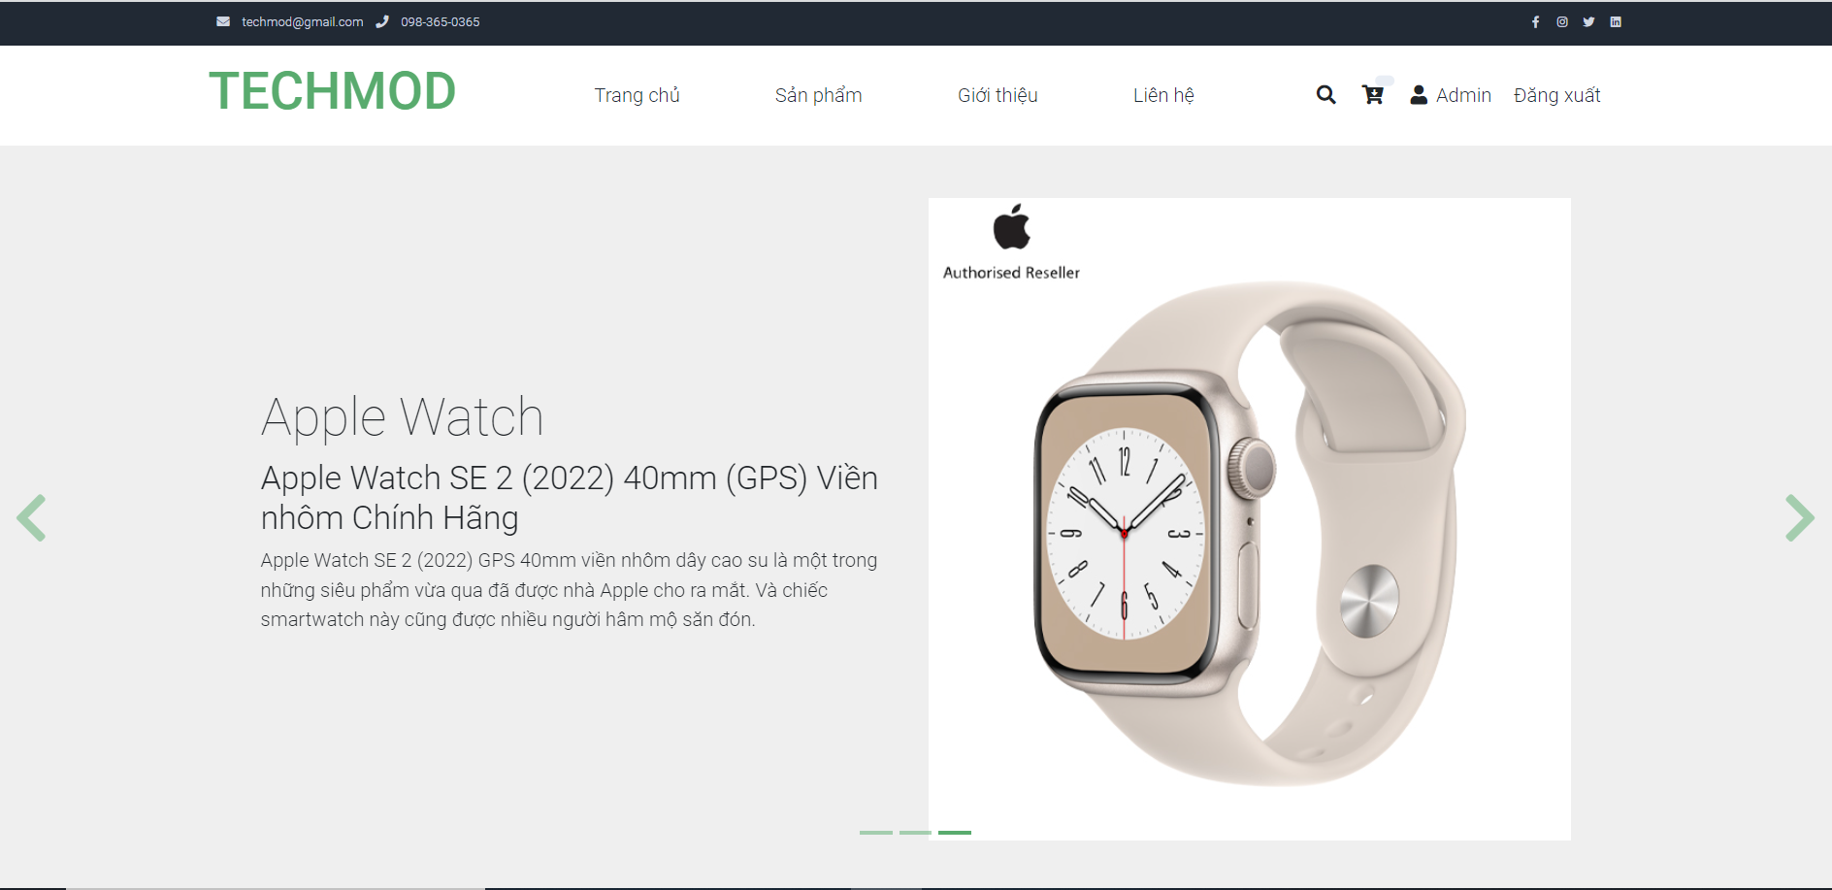

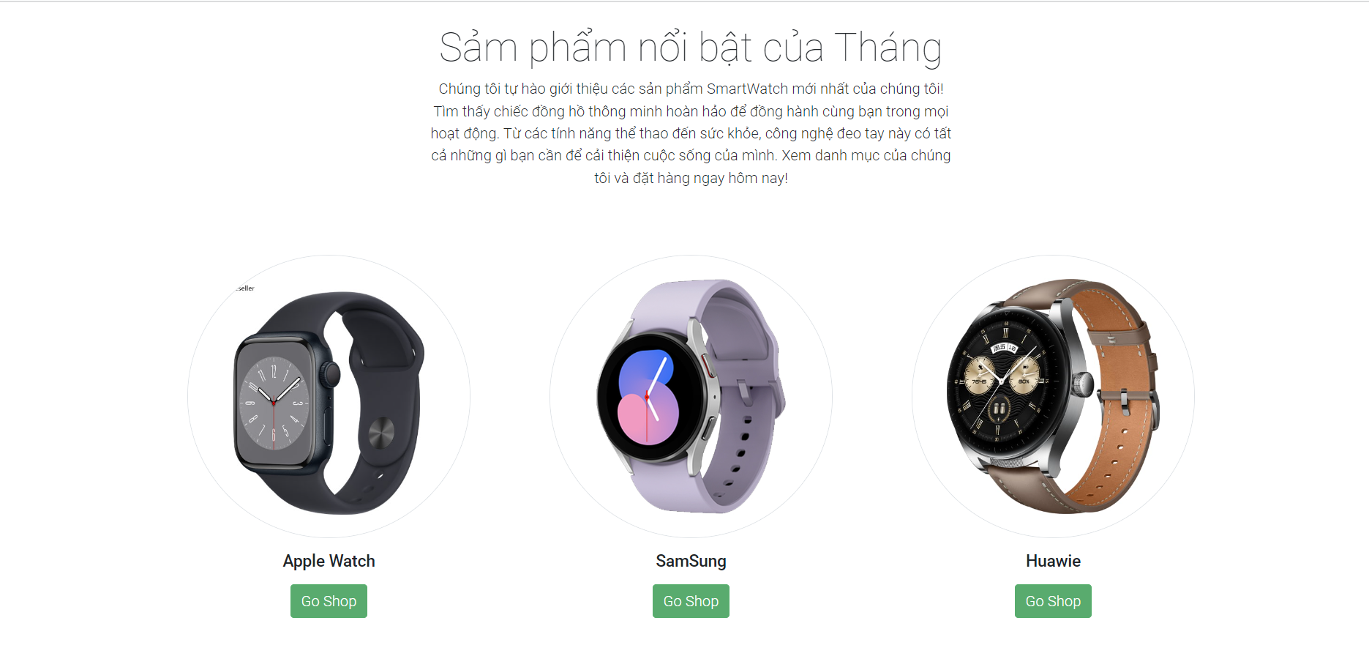

* 1. Đăng nhập.



* 1. Đăng kí.



* 1. Giỏ hàng.

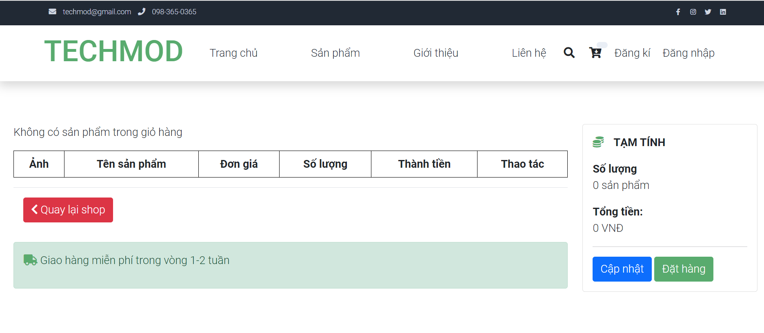

* 1. Chi tiết giỏ hàng.

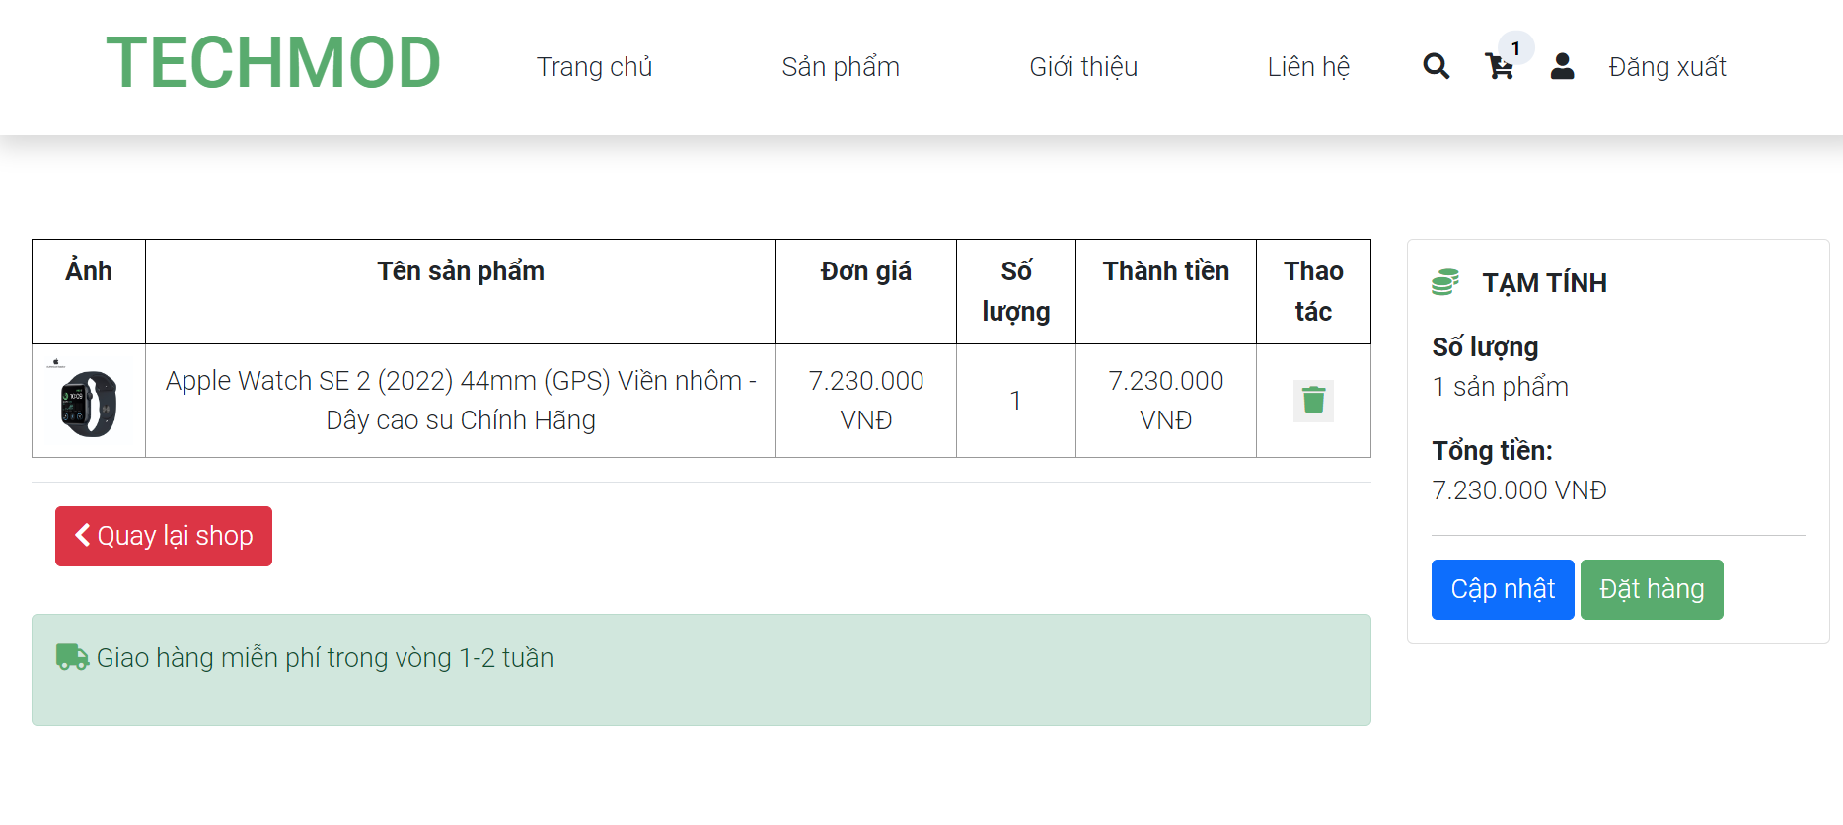

* 1. Sản phẩm.

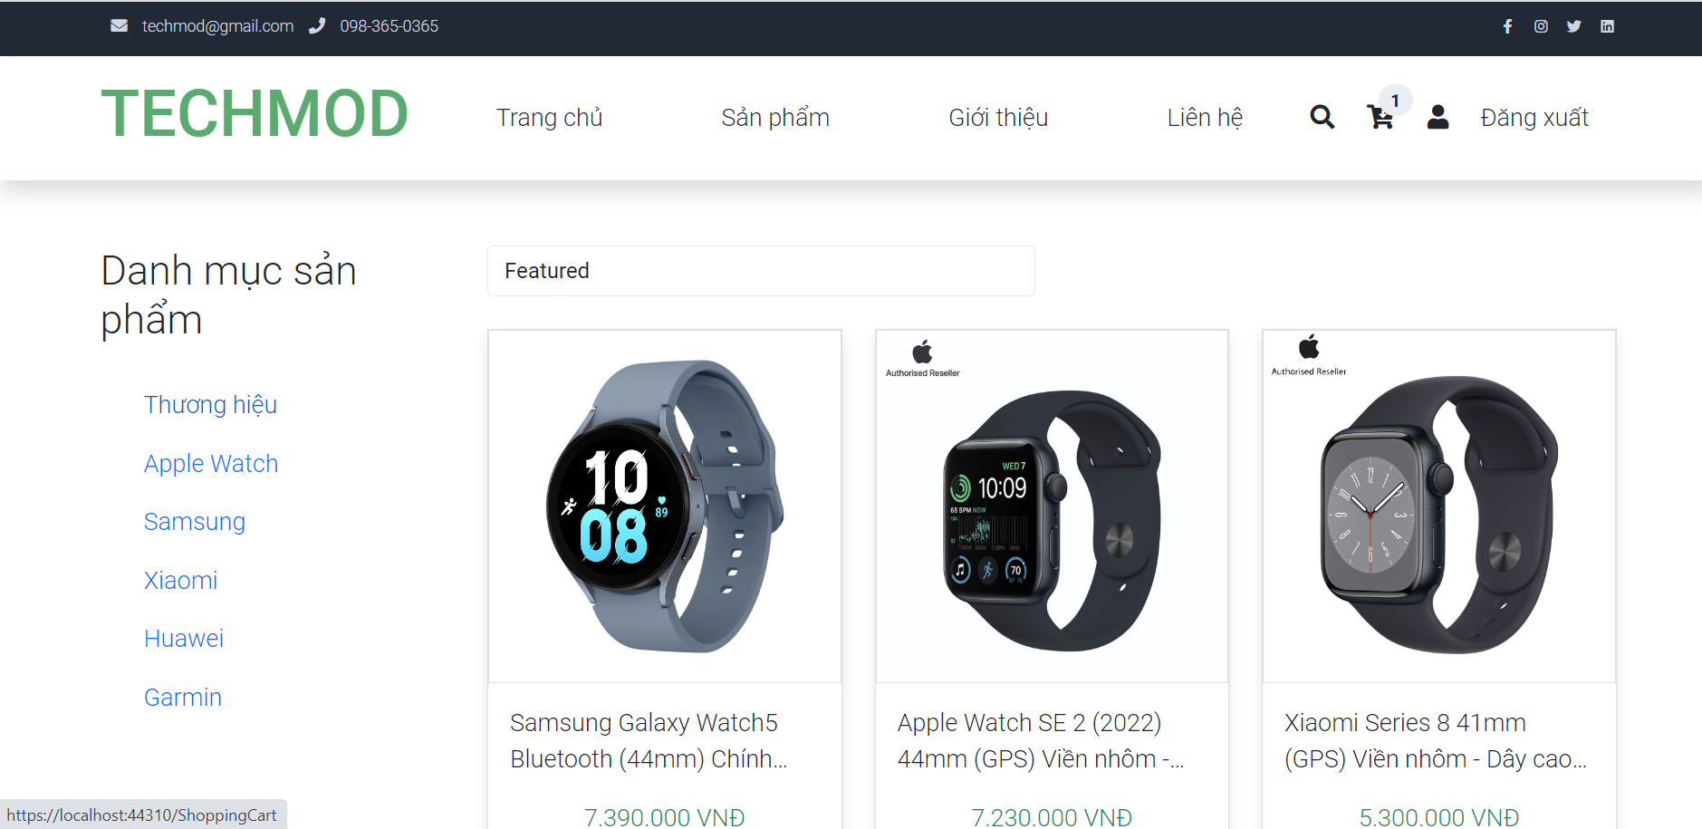

* 1. Chi tiết sản phẩm.

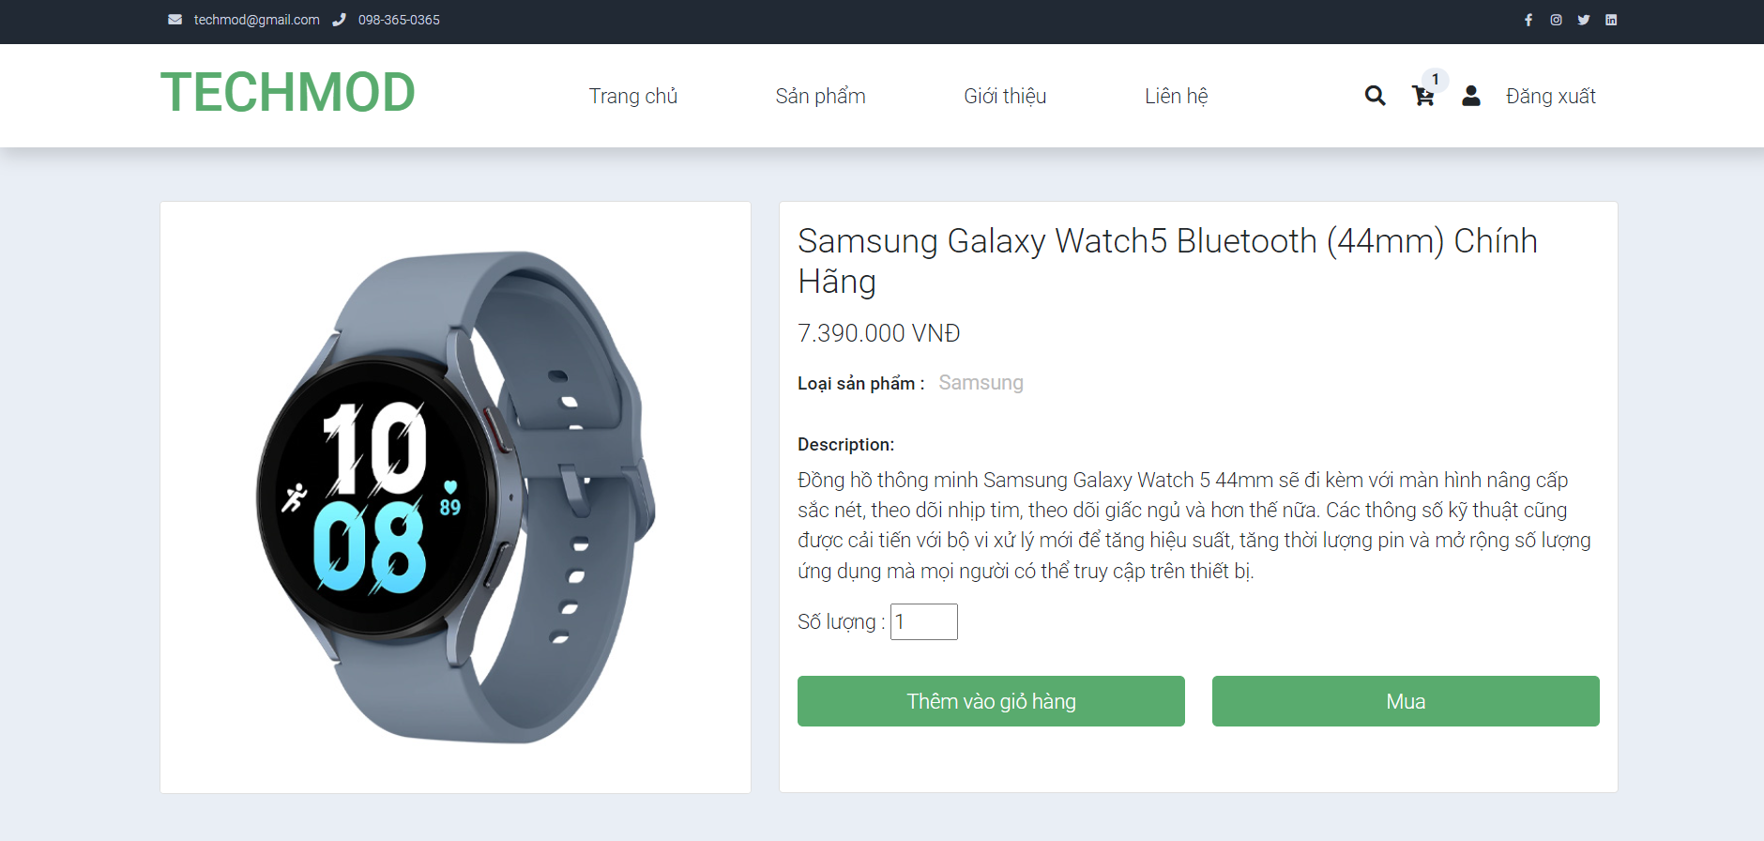

* 1. About.

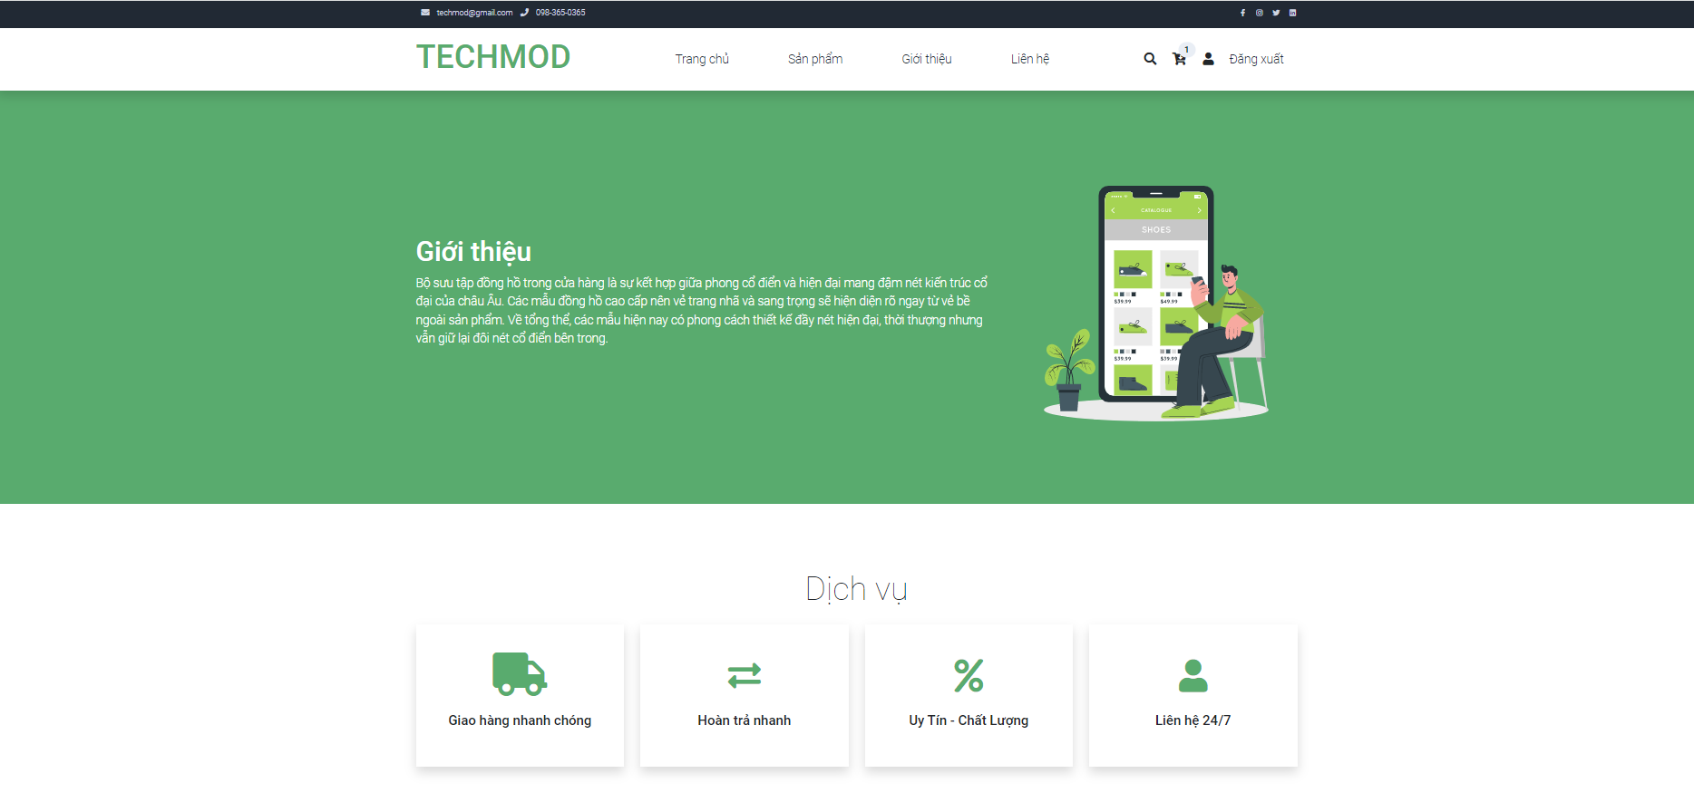

* 1. Contact.



**TÀI LIỆU THAM KHẢO.**

[1]. https://learn.microsoft.com/en-us/aspnet/mvc/overview/getting-started/introduction/getting-started

[2]. "Pro ASP.NET MVC 5" by Adam Freeman

[3]. https://www.c-sharpcorner.com/technologies/dot_net_2015

[4]. Ràng buộc trong SQLs: https://www.youtube.com/watch?v=3EqQvDU2lDE